Акмолинской области
Буландынского района
ГККП ясли – детский сад «Снежинка»

Мастер-класс «Волшебный песок»

Подготовила:
Педагог-психолог Токанова МК.

Макинск 2017.

Мастер-класс «Волшебный песок»

Цель. Познакомить участников с приемами игр с песком.

Задачи:
Познакомить с играми, используемыми на занятиях с детьми дошкольного возраста.
Расширить знания педагогов о нетрадиционных способах рисования.
Оборудование:
-Песочный стол, различные ёмкости с обычным речным песком.
-Разнообразный игровой, природный и бросовый материал.
-Игрушки-посредники:
-Круги-пиктограммы по количеству участников.
-Песочные часы, мольберт, загадки.
-Индивидуальные подносы с песком, палочки для рисования, кисточки, клей, салфетки, простые карандаши, картинки или раскраски, чистые листы бумаги.

Материал: Песочница, игрушки для песочной терапии, влажные салфетки

Ход мастер-класса: Теоретическая часть. (Слайды)
Добрый день уважаемые коллеги.
Я предлагаю вашему вниманию мастер класс «Волшебный песок»
Ни для кого не секрет что любой ребенок любит играть с песком. Песочное рисование дает
возможность развивать творческие навыки, логическое мышление, внимание, память, тренирует мелкую моторику рук.
Песок пробуждает воображение, вызывает богатые ассоциации, затрагивает все сферы чувств, вдохновляет успокаивает. Кроме того, песок, будучи цветным, способен влиять на детей
через цвет: желтый- наполняет теплом, красный- добавляет оптимизма, синий- действует успокаивающие, зеленый- вдохновляет свежесть.
Играя с песком у детей улучшаются эмоциональное состояние: гиперактивных песок уравновешивает,
зажатых – расслабляет, тревожных – успокаивает, агрессивных – утихомиривает. Во время игры и после нее дети довольны и всегда желают встретиться вновь.
И это главное что дает детям игра с песком!

Что нужно для игры в песок?
А нужно, в сущности, так мало:
Любовь, желанье, доброта,
Чтоб Вера в Детство не пропала.
Простейший ящик из стола
Покрасим голубою краской,
Горсть золотистого песка
Туда вольется дивной сказкой.
Игрушек маленьких набор
Возьмем в игру ...
Подобно Богу
Мы создадим свой Мир Чудес,
Пройдя Познания Дорогу.
Сегодня мы на практике попробуем использовать некоторые игры с песком. Уважаемые коллеги, приглашаю вас принять участие в игре
Я вам предлагаю взять с подноса по одному кругу. У кого круг
красного цвета с улыбкой смайлика, тот становится участником игры. А остальные у нас будут зрителями.
Я приглашаю Вас в гости, в Волшебную песочную страну. Мы окунёмся немного в мир детства. ! Но чтобы попасть в нее, нужно произнести волшебные слова и совершить специальный, волшебный ритуал.
Ритуал «входа» в Песочную страну: Звучит музыка Давайте встанем вокруг песочницы, вытянем руки над песочницей ладонями вверх и произнесѐм заклинание:

Куда мы с вами попадѐм
Узнаете вы скоро.
В стране далѐкой мы найдем
Помощников весѐлых.
Мы начинаем с вами путь по Песочной стране. Здесь пока еще ничего нет, но скоро вы станете настоящими творцами и добрыми волшебниками.
Знакомство с песком. «Здравствуй песок!»
Что ж, пришла пора поближе познакомиться с песком. А с чего начинается любое знакомство? Конечно, с приветствия. Давайте с ним поздороваемся: «Здравствуй песок! Послушайте… Он с вами здоровается. Вы слышите?... Плохо слышите, потому, что ему грустно и одиноко. Он говорит очень тихим голосом. А давайте его развеселим. Пощекочем его сначала одной рукой каждым пальчиком, затем другой. Теперь двумя руками. Вы слышите, как он смеется? Звучит фонограмма смеха.
Самое увлекательное занятие с песком –это рисование цветным песком на песке.
Вот так мы рисуем на песке: обратите внимание на приемы. Сказка «Солнышко» Жил-был ёж. Он проснулся и пошел гулять (показываю пальчиками). Ходил, ходил ёж и вышел на поляну (создать ровную поверхность-поляну). Увидел ёж на небе солнышко (рисую солнышко). -Утром солнышко проснулось и ребятам улыбнулось. Нарисуем глазки, нос, рот-улыбку. Доброе солнышко у нас получилось. Солнышко только проснулось, еще не очень жарко, и лучики солнышка короткие, маленькие. А давайте погладим лучики пальчиками. Лучики растут и становятся длинными, большими, и солнышко пригревает сильнее. К приветливому солнышку прилетели птички. Птички летают, крыльями машут, радуются. Птички улетели. Погладим песочек. На поляну прискакал зайчик. И он начал играть лучиками солнца. Вот так (показываю пальчиками). Вдруг тучки спрятали солнышко, и пошел дождик. Заяц и ёж спрятались под дерево. Но лучики солнца были сильными, они стали выглядывать из-за тучи. Пошел грибной дождь. Друзья обрадовались. На поляне начали расти грибочки. Когда дождь прошел, ёж с зайчиком начали собирать грибы. Они так увлеклись, что не заметили, как наступил вечер. И солнышко, которое радовало их целый день, тоже спряталось за горизонтом. Друзья подумали, что им пора домой и, попрощавшись, они разошлись по домам.
Игра «Картина из загадок». Предлагаю вам разгадать загадки, но не просто разгадать, а нарисовать ответы на песке, так чтобы получилась картина, т. е. надо рисовать так, чтобы ответы располагались на песке примерно там, где они обычно должны находиться.
Желтая тарелка на небе висит.
Желтая тарелка всем тепло дарит.
(солнце)
Ветерок-пастушок затрубил в свой рожок.
Собрались овечки у небесной речки.
(облака)
Как над речкой, над рекой
Появился вдруг цветной
Чудо мостик подвесной.
(радуга)
Течёт, течёт - не вытечет,
Бежит, бежит - не выбежит. (речка)
Она под осень умирает
И вновь весною оживает.
Иглой зелёной выйдет к свету,
Растёт, цветёт всё лето.
Коровам без неё - беда:
Она их главная еда. (трава)

Интересная техника, с которой я еще хотела бы Вас познакомить сегодня, это техника «Аппликации из цветного песка»
Сейчас я раздам вам эскизы аппликаций, вам предлагается нанести на них клей и с помощью песка раскрасить. Данная техника очень хорошо развивает мелкую моторику у детей, концентрацию внимания, снимают нервное напряжение, обеспечивают положительное эмоциональное состояние.

Материализация мечты при помощи песка на стекле

(музыкальное сопровождение).
- Вы познакомились с песком, получили положительный заряд эмоций. Почувствовали, как песок снимает напряжение? Ну, а теперь пусть каждый из вас при помощи песка материализует свою мечту. Но прежде чем начать это делать, мы с вами подготовимся. Закройте глаза, расслабитесь. Подумайте, что вы хотите больше всего на свете. Попробуйте представить свою мечту в виде образа или предмета. У кого-то это может быть семейное счастье, выигрыш в лотерею, встреча друга, путешествие в новую страну, карьерный рост или просто отдых у костра. Рассмотрите свою мечту со всех сторон, погладьте ее. Прострогайте и мысленно возьмите с собой. Мы знаем, что наши мысли материализуются. Откройте глаза и пусть каждый из вас при помощи песка на стекле материализует свою мечту. Т.е. изобразите ее в виде символов или предмета. (Участники изображают).
- Вы выложили свою мечту на стекле, посмотрите на неё внимательно, зафиксируйте этот образ в памяти. Теперь каждый раз, когда вы будете думать о своей мечте, вы будете представлять в виде этого образа. И она обязательно исполнится.
Рефлексия
- Могли бы вы рассказать о своей мечте? (выслушать каждого).
Ритуал «выхода»
«Прощание с песком»
В ладошки наши посмотри —
Мудрее стали ведь они!
Спасибо, милый наш песок,
Ты всем нам подрасти помог,
До свидания, песок
До свидания, дружок!
Мастер-класс подошел к концу, хочется попросить вас проанализировать сегодняшнюю работу. Что показалось наиболее интересным, полезным для вашей работы? Что показалось трудным? (письменная рефлексия).
А мне остается только поблагодарить зал за внимание, а участников за, активное участие, в мастер - классе, за чудесные картины. Давайте одновременно хлопнем в ладоши и скажем СПАСИБО!

Знакомство с песком. «Здравствуй песок!»

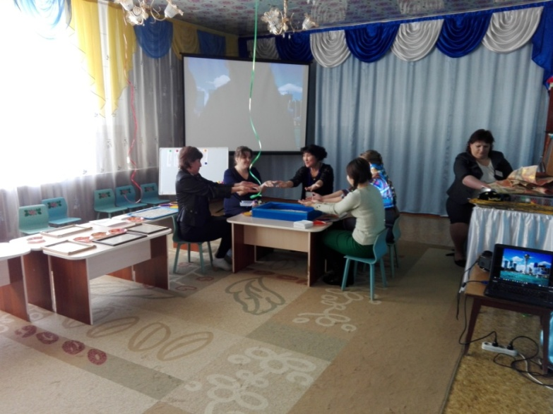
Игра «Картина из загадок».
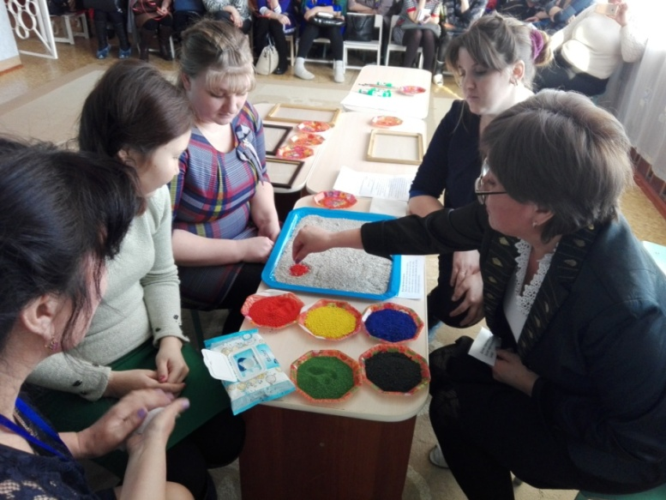
«Аппликации из цветного песк

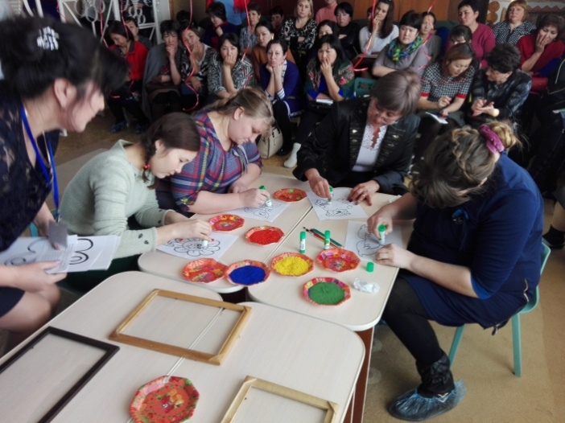

Материализация мечты при помощи песка на стекле (музыкальное сопровождение).

